Документация для игры Big Tennis

Жанр: Спорт, Казуальная.

Материалы для игры:

Концепт персонажей:

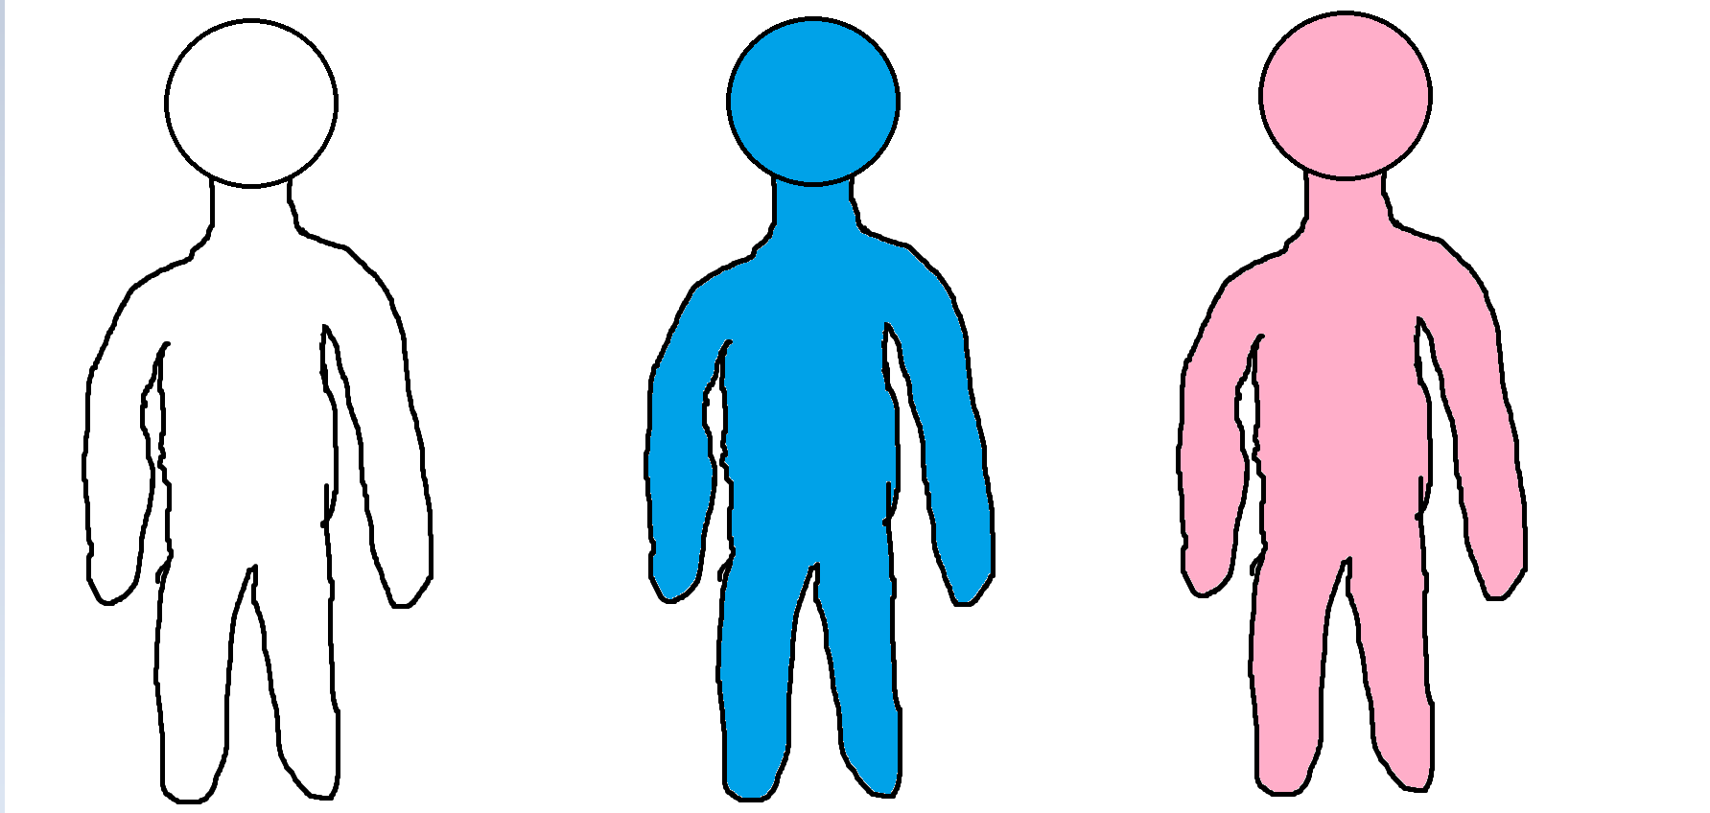

Концепт главного меню игры:
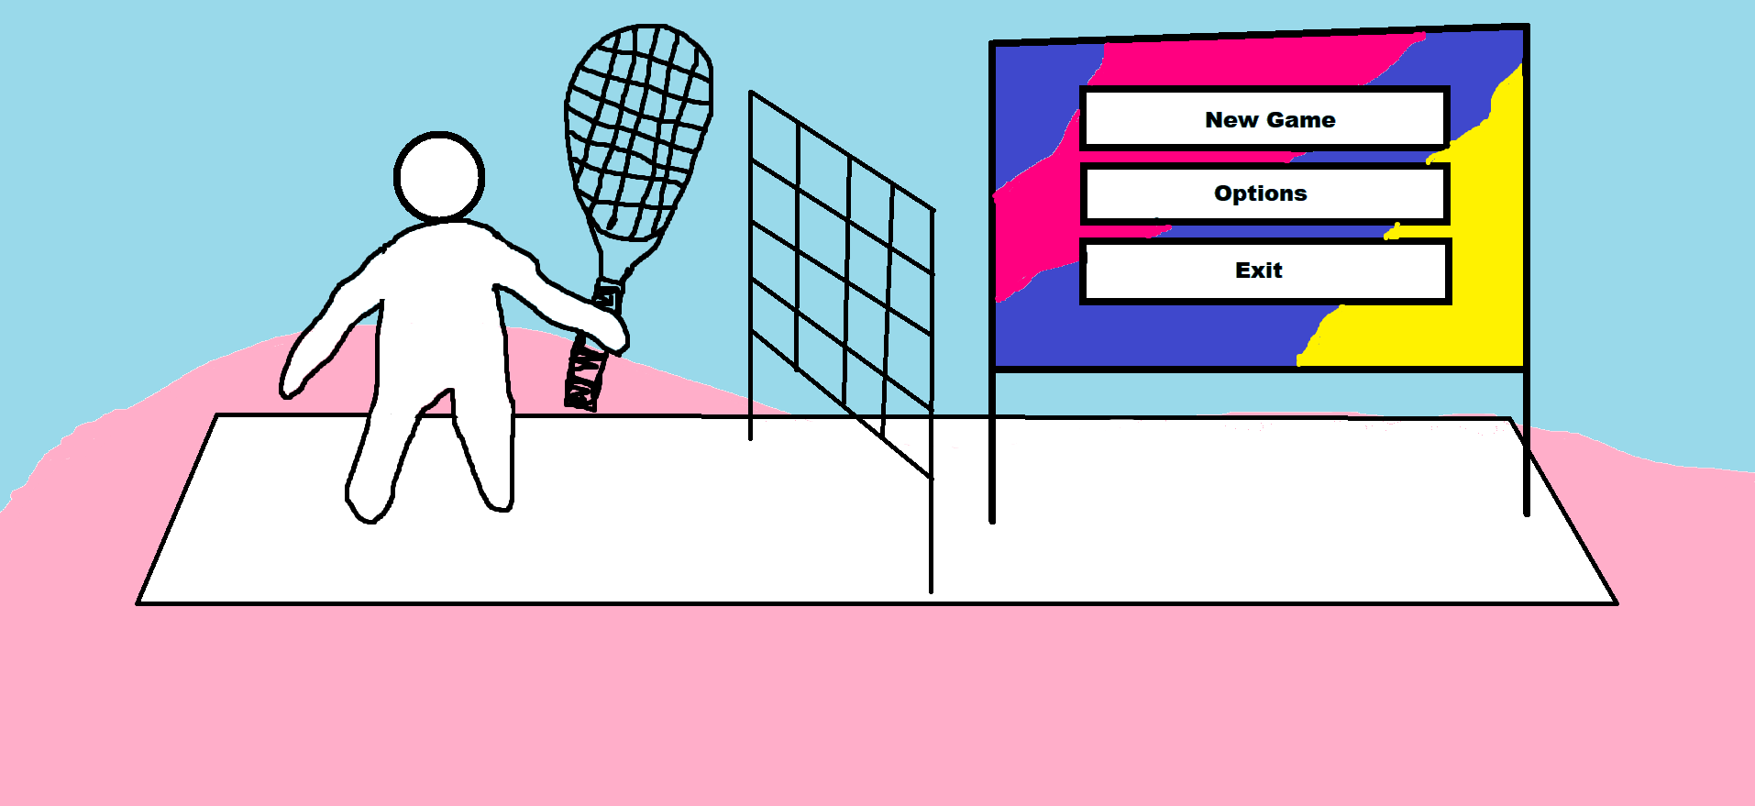
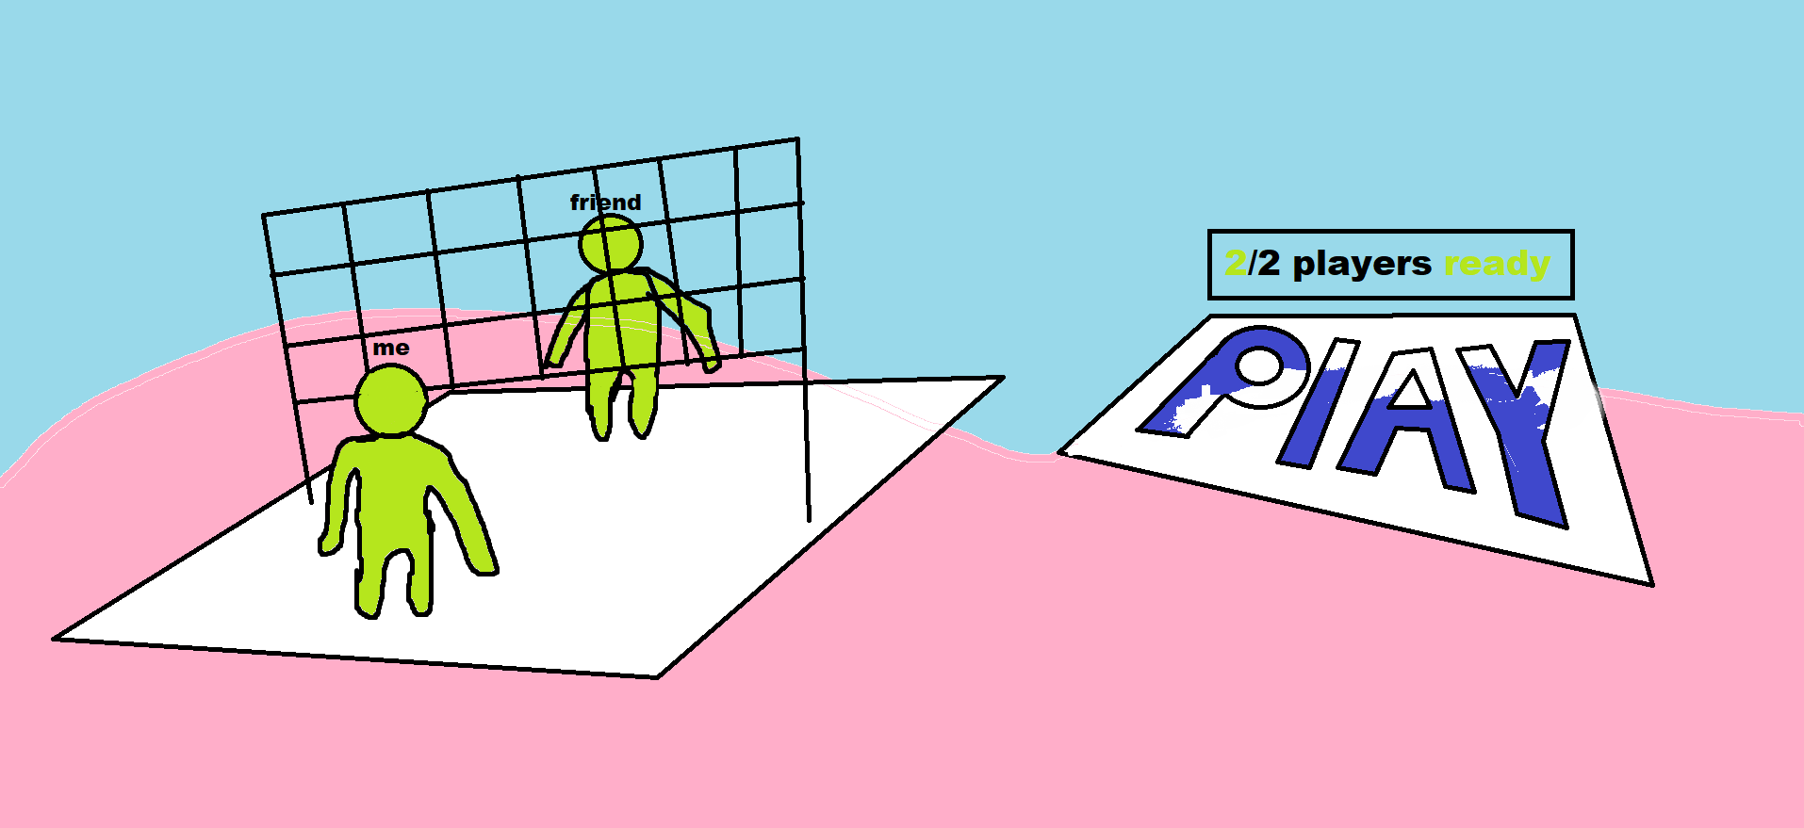
Концепт лобби:

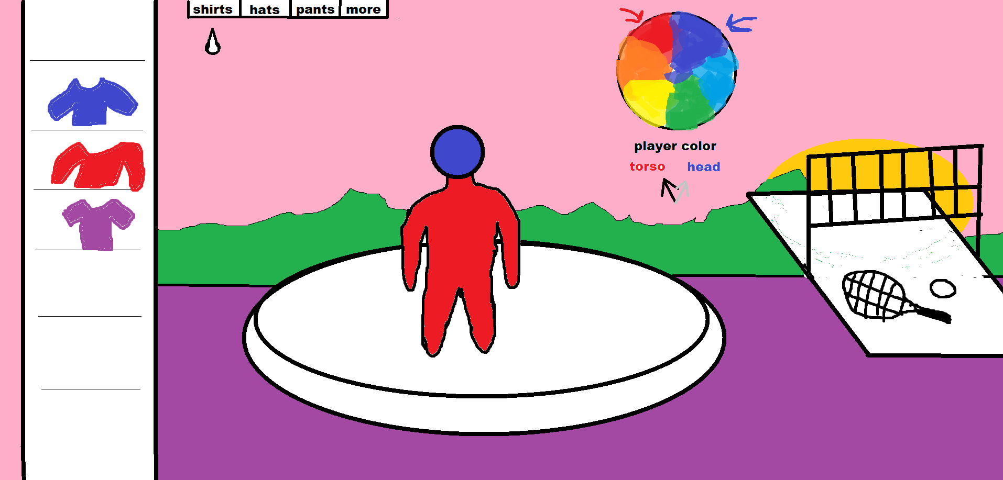
Концепт гардероба:

КАРТЫ (КОНЦЕПТ)

Skyfall
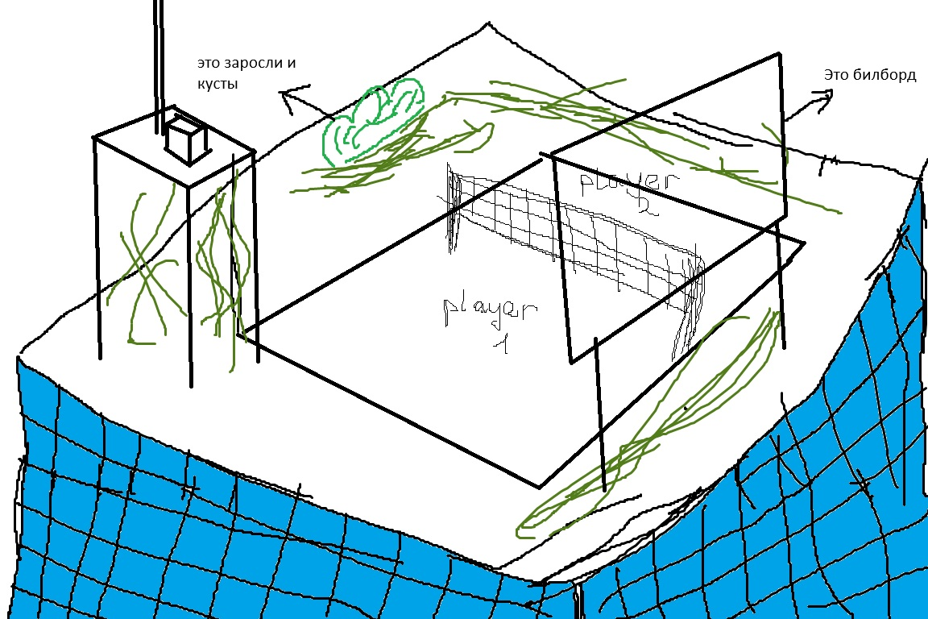
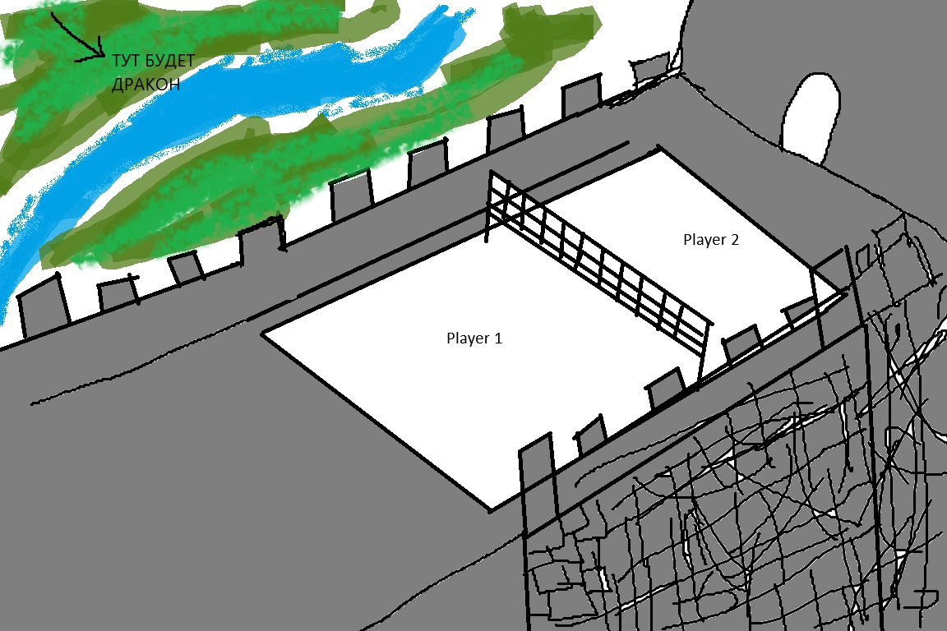
Medieval

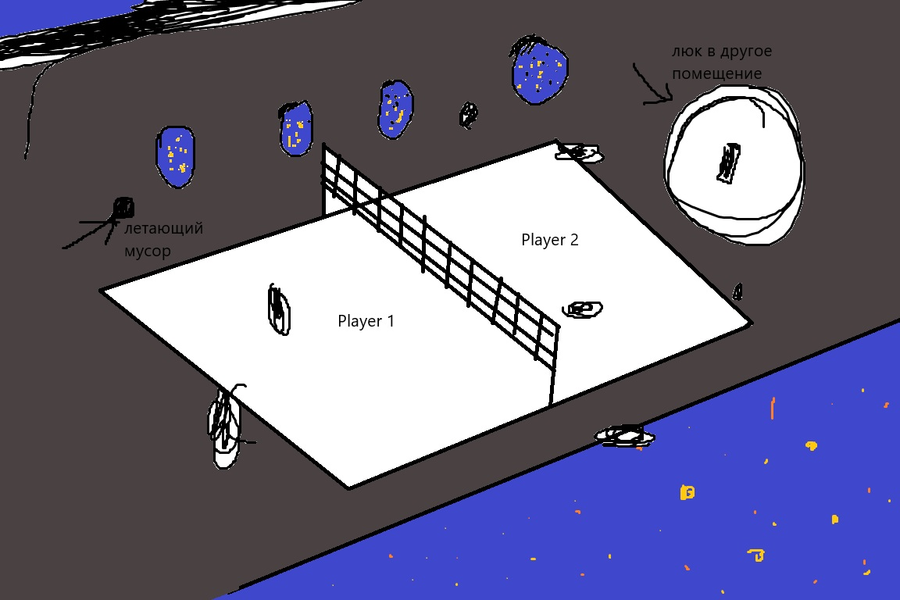
Astral

Особенность карты: на карте присутствует нулевая гравитация.

